Гуманитарный проект «Доступный пляж»
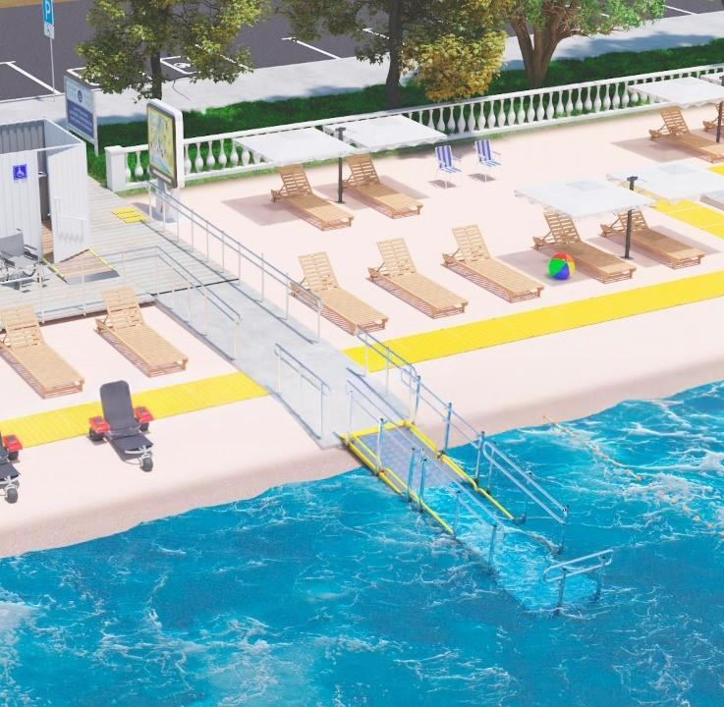
Организация-заявитель, предлагающая проект | Государственное учреждение "Территориальный центр социального обслуживания населения Докшицкого района"
УНП | 390112291
Адрес | 211722 Витебская область, г.Докшицы ул.Школьная д.17
Должность ответственного лица | заведующий отделением социальной реабилитации, абилитации инвалидов
ФИО ответственного лица | Боровикова Татьяна Валерьяновна
Контактные данные для связи | +3752157-57560
Название проекта | "Доступный пляж"
Продолжительность проекта, лет | 1
Целевая группа | Инвалиды I-III группы - 1128, в том числе инвалиды-колясочники - 51, дети-инвалиды - 68, маломобильные граждане, волонтеры.
Место реализации проекта | г.Докшицы, Докшицкий район
Обоснование проблемы с учетом исходной ситуации в регионе реализации проекта | Численность инвалидов в Докшицком районе составляет 1128 человек, из них 51-инвалид-колясочник. Несмотря на развитую социальную работу с этой категорией граждан в Республике Беларусь, потребность в реабилитации и интеграции инвалидов в общество стоит остро. Одной из ключевых задач является максимальное приближение возможностей инвалидов к условиям жизни здоровых людей. Согласно Конвенции о правах инвалидов Организации Объединенных Наций от 13 декабря 2006 г., ратифицированной Законом Республики Беларусь от 18 октября 2016 г. «О ратификации Конвенции о правах инвалидов» государства - участники Конвенции должны принимать надлежащие меры для обеспечения доступа инвалидов к физическому окружению (к зданиям и сооружениям, окружающим человека в повседневной жизни), транспорту, объектам информации и связи, а также другим объектам и услугам, открытым или предоставляемым для населения, наравне с другими гражданами.  Подпрограмма «Доступная среда» государственной программы «Социальная защита», направленная на реабилитацию инвалидов и их социализацию, а также на создание доступной среды для них, активно работает в нашем регионе, но, к сожалению, пляжи не включены в число приоритетных объектов программы.  В Докшицком районе ни один из пляжей не располагает необходимой инфраструктурой для инвалидов. Пляж, адаптированный для маломобильных граждан должен быть обязательным элементом доступной среды любого региона, ни в коем случае не отдельно выделенной или созданной резервацией для них.
Цель проекта | Обеспечить равный доступ к пляжному отдыху, создать условия для реабилитации инвалидов.
Краткое содержание (суть) проекта | Основные потребности:  Отсутствие в регионе мест массового отдыха на воде для маломобильных групп населения;  Необходимость создания дополнительных возможностей для социальной реабилитации и адаптации людей с инвалидностью;  Отсутствие в регионе привлекательных туристических точек и маршрутов для людей с инвалидностью.
Количество поступлений (план) | 1
Валюта | USD
Общая стоимость проекта  (в долларах США) | 21000
Средства донора  (в долларах США) | 18900
Софинансирование  (в долларах США) | 2100
Дальнейшая деятельность по окончании проекта | После завершения реализации проекта повысится качество жизни и отдыха 1128 человек, людей с инвалидностью, из них 51инвалид-колясочник, 68 детей-инвалидов, проживающих на территории Докшицкого района, а также вовлечения в оздоровительную, спортивную деятельность всех возрастных групп людей с инвалидностью и членов их семей.  Будет реализован принцип инклюзии инвалидов и маломобильных граждан в социокультурное пространство региона: совместное участие в спортивных, экологических, информационных мероприятиях позволит жителям проявить толерантность и человеколюбие, принимать их в совместную деятельность.
Задачи, планируемые к выполнению в рамках реализации проекта | 1. Создание условий для занятий активным отдыхом инвалидов-колясочников, жителей Докшицкого района различных возрастных групп, а также туристов, посещающих Докшицкий район.  2.Социальная реабилитация и интеграция инвалидов в общество путем проведения культурных мероприятий на инклюзивном городском пляже.  - 3.Распространение информации о проекте, продвижение идеи инклюзивных пляжей. В сезон привлечь внимание как людей с инвалидностью, так и пожилых людей, молодых мам с маленькими детьми и колясками.
Краткое описание мероприятий в рамках проекта | 1. Создание условий для занятий активным отдыхом инвалидов-колясочников, жителей Докшицкого района различных возрастных групп (Благоустройство и оснащение адаптированного пляжа, Закупка оборудования)  2. Социальная реабилитация и интеграция инвалидов в общество путем проведения культурных мероприятий на инклюзивном городском пляже (Обучающий семинар для специалистов и волонтеров, Эстафета «Спорт для всех» и др.)
Ожидаемые результаты | Социальная адаптация маломобильных групп населения.  Объекты созданные на территории общественного пляжа увеличат показатель социальной активности маломобильных групп населения, будут способствовать их интеграции в общество.  • Положительная динамика роста толерантности и открытости общества;  Вследствие положительного терапевтического эффекта и улучшения состояния здоровья уменьшится нагрузка на учреждения здравоохранения, сократятся расходы на лечение людей с инвалидностью.  Появившиеся условия для спортивно-массовых и эколого-просветительских мероприятий районного масштаба привлечет дополнительные инвестиции за счет проведения культурно-массовых мероприятий, в том числе для возможных туристов.

